**Program for Familiespejdere i Præstø Gruppe april – juni 2025**

Kære Spejdere og Forældre

Tillykke til de tre Mariehøner (og deres fædre), som fint tog 1. pladsen ved Divisionsturneringen. Faktisk fik også vores mikroer og trop 1. præmier – så Godt gået til Præstø😊

Et billede, der indeholder fisk, tegneserie, clipart, kunst

Indhold genereret af kunstig intelligens kan være forkert.Nedenfor har I årets sidste program – med en masse info….. Årets sidste møder foregår på stranden – vi skal ikke gå i vandkanten hele tiden, så byd gerne ind med forslag til aktiviteter, som I kan bidrage med/stå for. Sidste sommer stegte vi fisk og kogte rejer, måske nogen igen fanger noget spændende vi kan tilberede sammen?!

Indtil sommerferien er der helligdage og større spejder arrangementer, der forstyrrer ”hver anden lørdags rytmen” . Familiespejdertræffet og Gruppeturen har nogle allerede tilmeldt sig.

*Jeg har flyttet møde fra 10.maj til 11.maj, da vi har landsdækkende Spejderdag søndag d. 11. Familiespejderne deltager i aktiviteter på pladsen ved den gamle spejderhytte og her kan de sikkert vise nogen flere, hvordan man laver brød på bål og binder tørklæder… Jeg ved jo ikke, hvor mange der kommer udefra, men vi laver en rolig ”Familiespejderbase”, og alle kan selvfølgelig tage en ven med.

*For familiespejdere, der skal i skole efterferien kan det sikkert være særligt hyggeligt, at deltage i Gruppens Fødselsdag, hvor vi holder spejdermøde -og spiser sammen med resten af gruppen med forældre og I kan møde mikrospejdere og Carsten mikroleder. Alle er velkomne!

* Mødet d. 7/6 ligger Pinselørdag – jeg beder om, at I melder om I kommer.

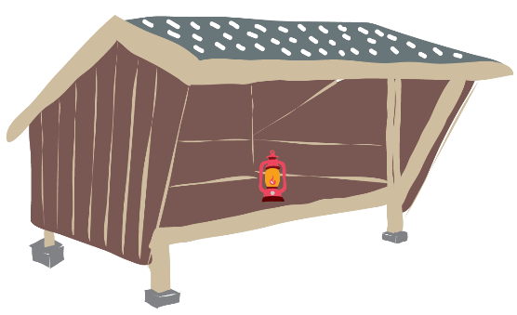* Hvis der er stemning for det kan vi slutte spejderåret af med at udvide mødet d. 21/6 til overnatningstur i shelter/telt d. 20-21. juni.

Spejderhilsen Helle

**Program for Familiespejdere i Præstø Gruppe april – juni 2025**

Husk: meld gerne afbud, hvis I er forhindret til et møde tlf- 51822133

|  |  |  |
| --- | --- | --- |
| Dato- sted | Program |  |
| 26. april Aunø Naturcenter kl. 10-15 | Familiespejdertræf i Svend Gønges division. se info på indbydelsen- tilmelding allersenest på lørdag d. 12.! | Husk madpakke og drikkedunk |
| 3.-4. maj Slotshaven. Lørdag Kl. 9.30-søndag kl. 10 | Gruppetur med alle spejdere i Præstø Gruppe  Familiespejdere kan deltage hele weekenden eller blot lørdag kl. 10-eftermiddag (Se indbydelse og tilmelding) | Husk madpakke til lørdag frokost og drikkedunk |
| 11. maj  10-12 ved ”den gamle hytte” Lindevej – bag biblioteket | Familiespejdermødet er en del af gruppens PR arrangement. Der er åbent for alle, der vil ”snuse” til spejderlivet – ikke spejdere og spejdere i alle aldre.  Der er forskellige aktiviteter også ved bålet! | Husk drikkedunk |
| 24. maj  9.30-11.30  Præstø Strand | Årets sidste møder foregår på stranden.  Vi skal have gang i fiskenet og akvarier, vi skal stege og smage fisk og vi skal lege på stranden.  Planen for det enkelte møde afhænger af vejr og vind. | Husk skiftetøj og håndklæde og en trøje, der kan være køligt. |
| 7. juni  9.30-11.30  Præstø Strand  Pinse! | Ved vandet – se forrige møde | Husk skiftetøj og håndklæde og en trøje, der kan være køligt. |
| 11. juni. Abildhøjgården  onsdag | Spejdergruppens Fødselsdag. Alle er velkomne – indbydelse kommer. |  |
| 21.juni  9.30-11.30  Præstø Strand | Ved vandet – se forrige møde. | Husk skiftetøj og håndklæde og en trøje, der kan være køligt. |
| Søndag d.17. august  Info kommer senere. | Fælles Spejderopstart for hele spejdergruppen.    Mikrospejdermøder foregår herefter onsdage 17-18.30.  Familiespejdermøde d. 16. august 9.30-11.30 på Abildhøjgården. | Program fra mikrospejd og familiespejd udsendes. |